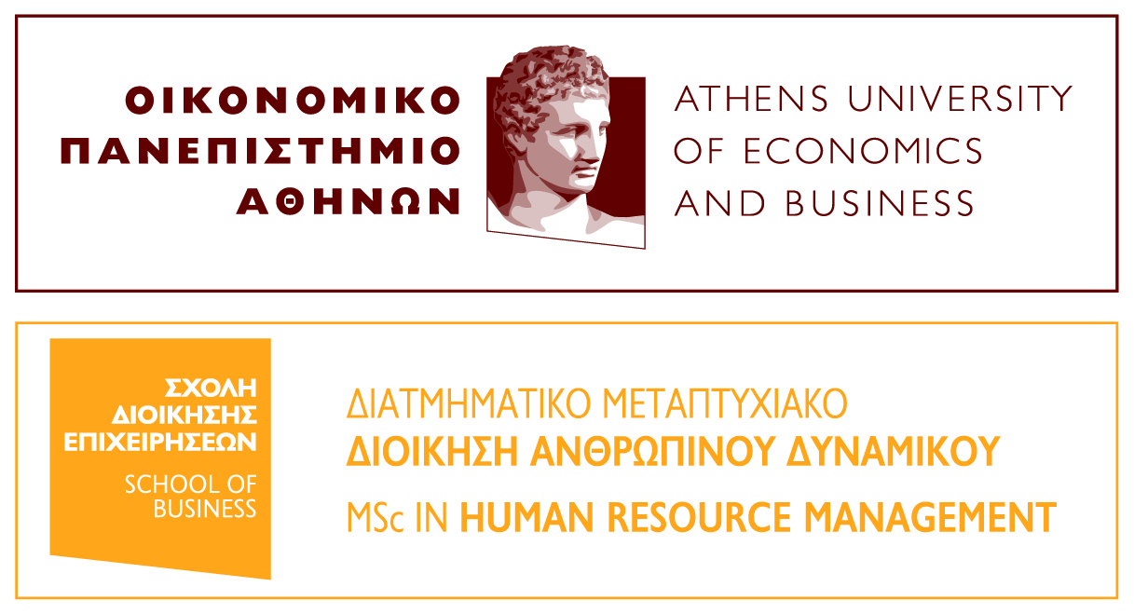

ΕΞΕΛΙΞΗ ΓΥΝΑΙΚΩΝ ΣΕ ΘΕΣΕΙΣ ΕΥΘΥΝΗΣ
EMΠΟΔΙΑ ΚΑΙ ΚΑΛΕΣ ΠΡΑΚΤΙΚΕΣ ΣΤΗΝ ΕΛΛΑΔΑ
Δευτέρα 8 Μαΐου 2017
Αμφιθέατρο Αντωνιάδου, Πατησίων 76 ΟΠΑ

Πρόγραμμα

17.00-17.30 | Προσέλευση
17.30-18.00 | Χαιρετισμοί  ΟΠΑ, Εμ. Γιακουμάκης, Πρύτανις ΟΠΑ,  ΕΛΕΓΥΠ, Νάνσυ Παπαλεξανδρή, Πρόεδρος  ΓΓΙΦ, Φωτεινή Κούβελα, Γεν. Γραμματέας Ισότητας  ΣΕΒ, Ρένα Μπαρδάνη, Δ/τρια Ανθρώπινου Δυναμικού
18.00-19.15 | ΕΜΠΟΔΙΑ ΣΤΗΝ ΕΞΕΛΙΞΗ ΓΥΝΑΙΚΏΝ ΣΤΗΝ ΕΛΛΑΔΑ ΚΑΙ ΔΙΕΘΝΩΣ: Συμπεράσματα από σχετικές έρευνες  Συντονίζει ο Δημήτρης Μπουραντάς, Καθηγητής ΟΠΑ  Ισορροπία των φύλων σε Ηγετικές Θέσεις  Nάνσυ Παπαλεξανδρή, Ομ. Καθηγήτρια Ο.Π.Α  Οι προκαταλήψεις που επιμένουν  Βάσω Κιντή, Καθηγήτρια Πανεπιστημίου Αθηνών  Ο ρόλος των Αμοιβών στην επαγγελματική εξέλιξη των γυναικών  Ελεάννα Γαλανάκη, Επίκουρη Καθηγήτρια ΟΠΑ  Φύλο και επιτυχημένη καριέρa:Διεθνείς συγκρίσεις  Ελένη Αποσπόρη, Επίκουρη Καθ. ΟΠΑ  Φύλο και ηγεσία στο επάγγελμα των ορκωτών λογιστών  Oλίβια Κυριακίδη, Επίκουρη Καθηγήτρια ΟΠΑ
19.15-19.30 | Καφές
19.30-20.45 | ΚΑΛΕΣ ΠΡΑΚΤΙΚΕΣ EΠΙΧΕΙΡΗΣΕΩΝ ΓΙΑ ΤΗΝ ΕΞΕΛΙΞΗ ΤΩΝ ΓΥΝΑΙΚΩΝ : Eισηγήσεις από στελέχη επιχειρήσεων  Συντονίζει ο Αντώνης Γκορτζής, Πρόεδρος Ευρωπαικού Ινστιτούτου Επιχειρηματικής Ηθικής  ΙCAP GROUP Φραντζέσκα Σιδερή, Communications & Marketing Manager  VODAFONE Ρούλη Χριστοπούλου, Υπεύθυνη Βιώσιμης Ανάπτυξης και Κοινωνικής Συνεισφοράς  PEPSICO Ναυσικά Πανούση, Senior HR Manager Eλλάδος & Κύπρου  ORACLE HELLAS Δήμητρα Βαρδάρη, Business Operations Analyst
20.45-21.00 | Κλείσιμο Εκδήλωσης

Θα ακολουθήσει ελαφρύς μπουφές
Όσοι ενδιαφέρονται θα λάβουν Πιστοποιητικό Παρακολούθησης
Για δήλωση συμμετοχής, πατήστε εδώ: https://goo.gl/forms/PhEzpTxN0QGfxx9I2

